De Martelaere-Kiezel
Week 50- 2022
www.arspoetica.nl

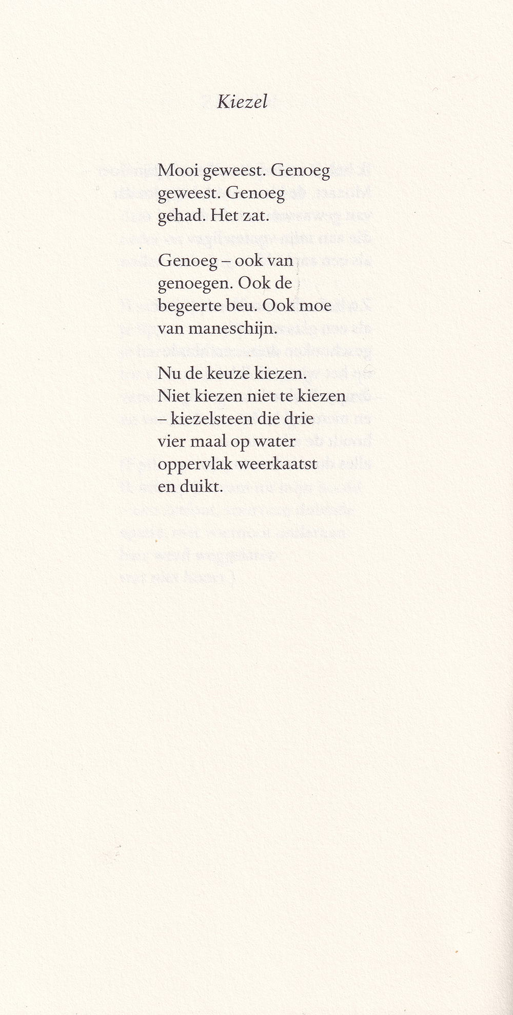

Van deze schrijver werd eerder een gedicht geplaatst. Daar wordt een en ander vermeld over haar werk dat grotendeels uit romans en essays bestaat.
Het nu geplaatste gedicht sluit aan bij haar filosofische voorkeur, het taoïsme, dat toen ook al werd genoemd.
Patricia de Martelaere (1957-2009) schrijft over haar gedichten, gebundeld in “Niets dat zegt”(2002): “…niet bedoeld als een debuut in de dichtkunst…zonder de ambitie een dichter te willen zijn…in de volle betekenis van het woord, gelegenheidsgedichten.”
Het hier geplaatste gedicht, afkomstig uit die bundel, laat echter, haars ondanks, een dichter in de ware betekenis van het woord zien.
In speelse en krachtige beelden roept het tegelijkertijd geest en natuur op.

